***«КУЛЫНДИНСКИЙ ВЕСТНИК»***

***Печатный орган МО Новокулындинского сельсовета***

***Выпуск № 8 от 24.05.2016г***

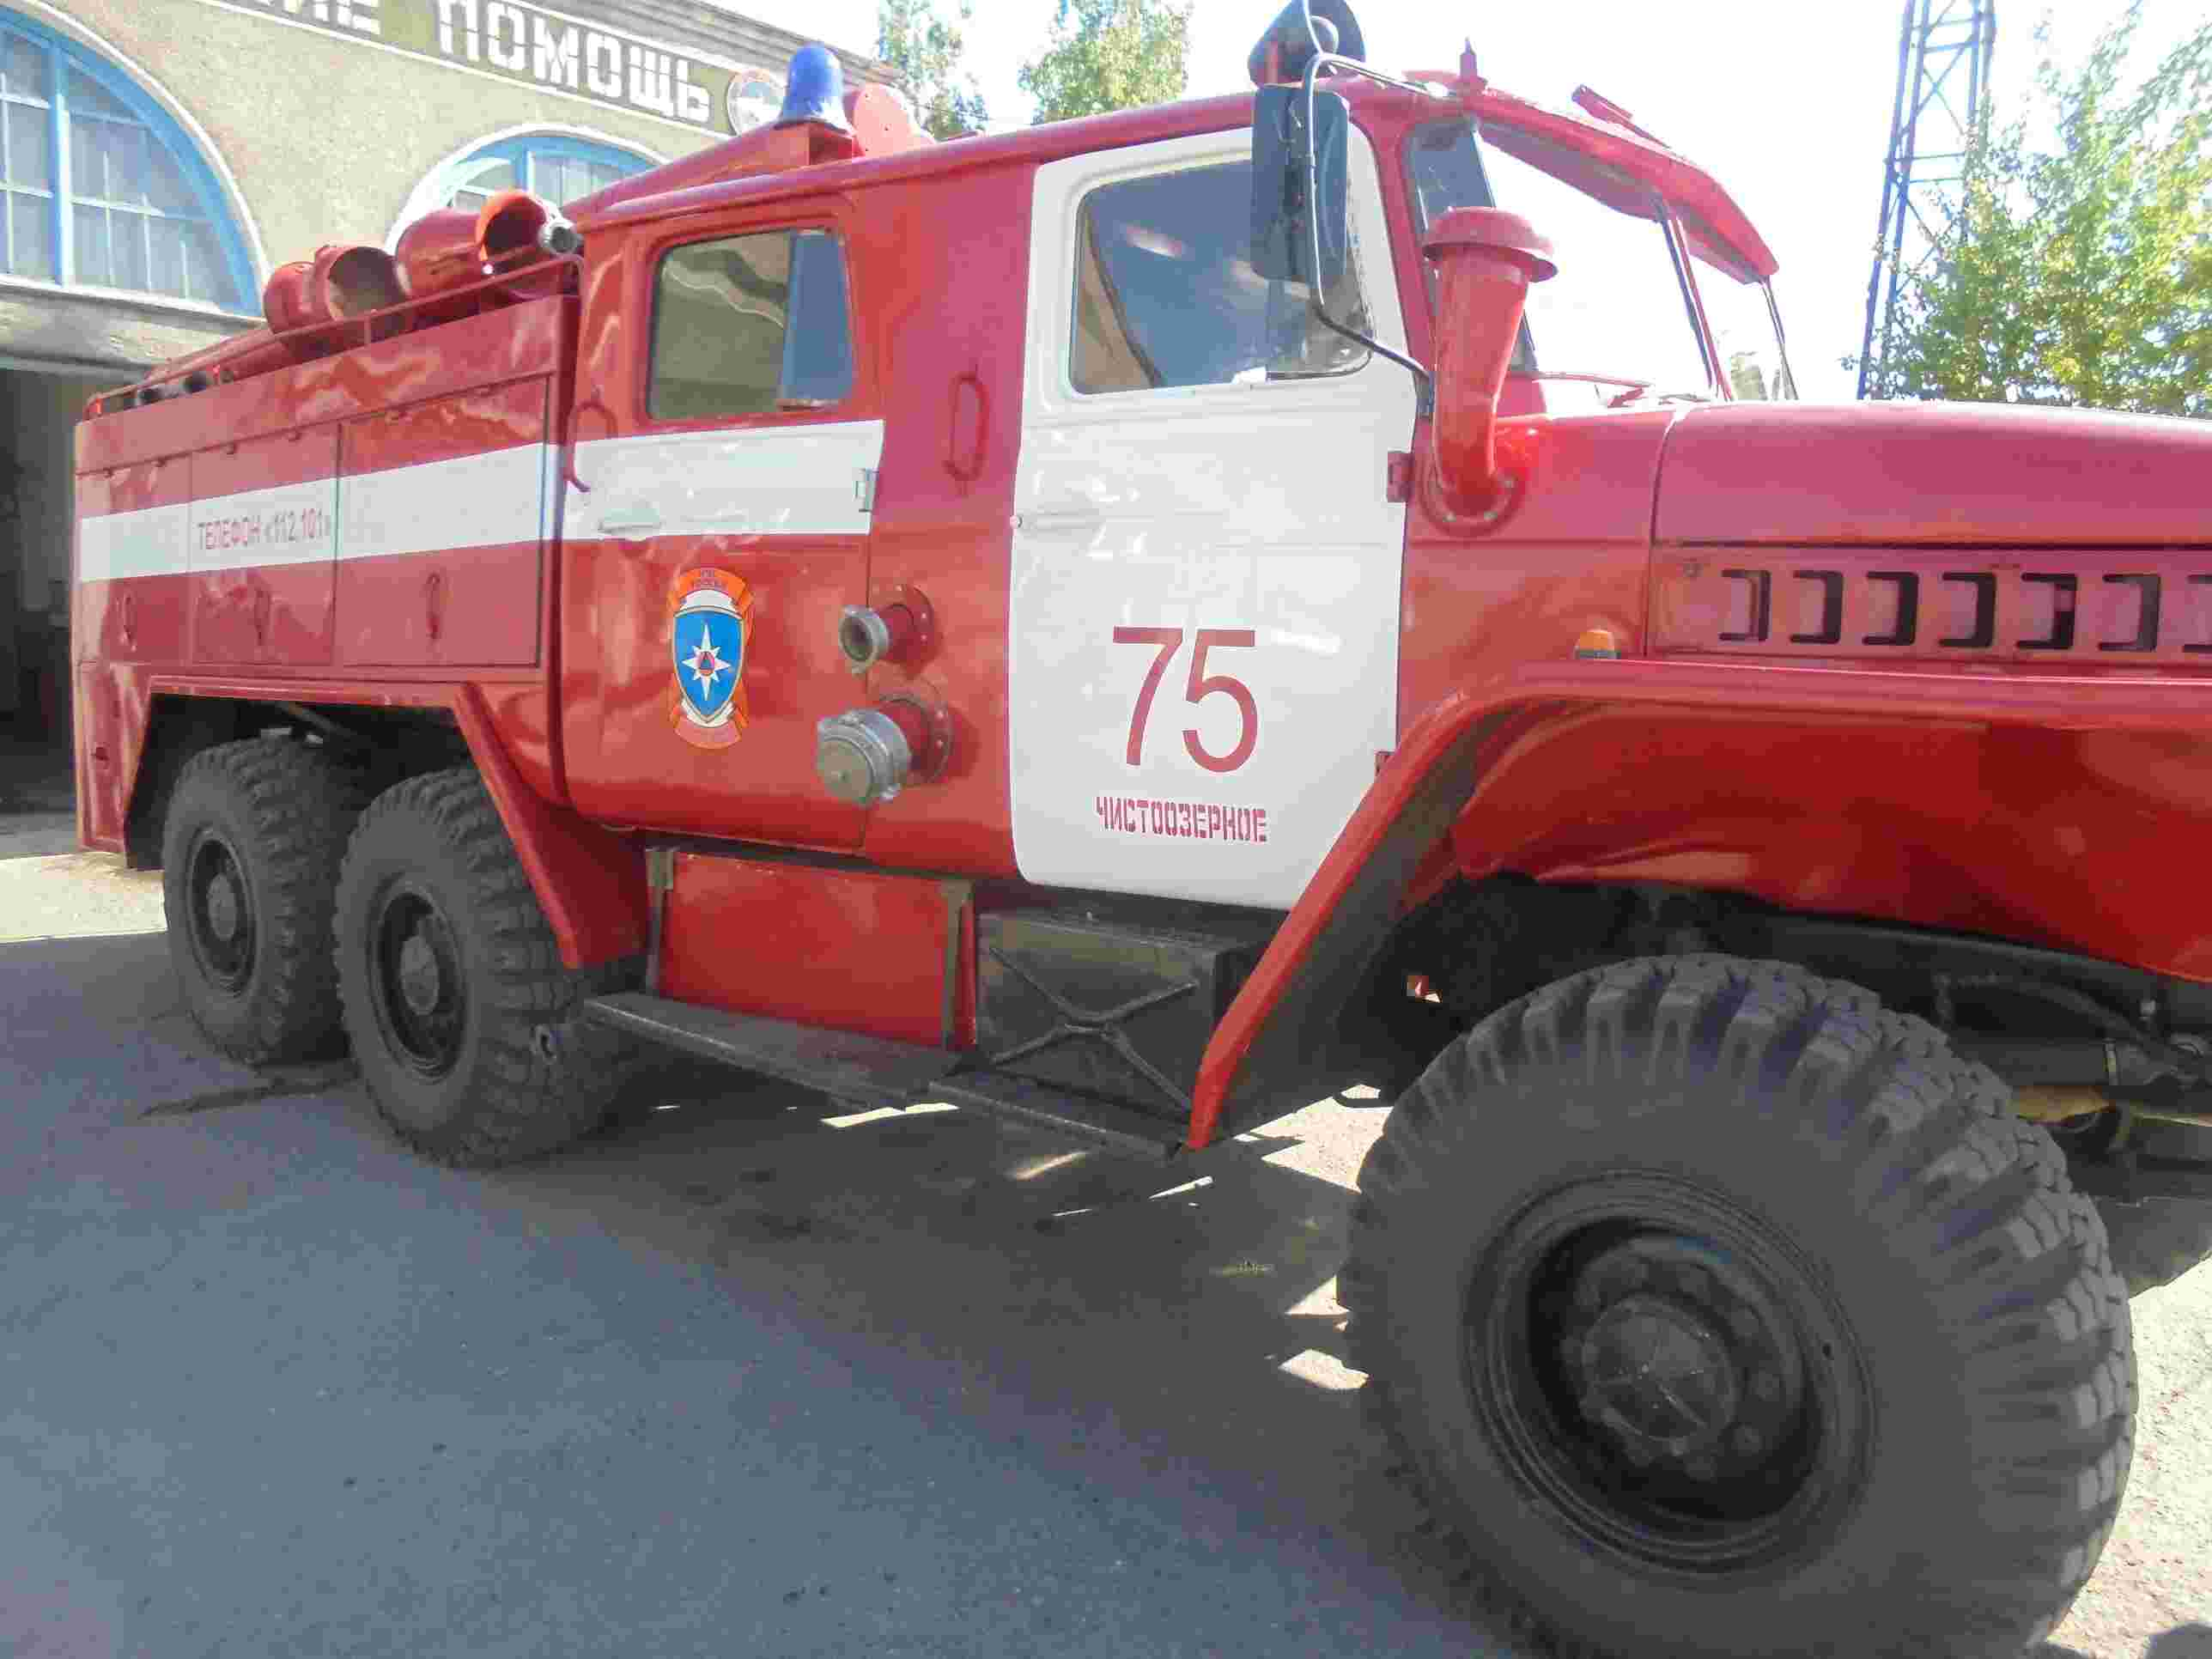

МЧС ПРЕДУПРЕЖДАЕТ!!!

Ежегодно на территории Новосибирской области в огне погибает около 250 человек, из них 20 детей, получают травмы различной степени тяжести около 400 человек. Данная статистика говорит о несоблюдении требований правил пожарной безопасности.

ПРИ ПОЖАРЕ ЗВОНИТЬ!

со стационарного телефона

01, 91-199

с мобильного телефона

101,112

|  |  |  |  |
| --- | --- | --- | --- |
| **Гл.редактор Скареднова О.В.** | **Наш адрес: Новосибирская область, Чистоозерный район, с.Новая Кулында, ул.Центральная,22.** | **Основана решением 6 сессии Совета депутатов Новокулындинского сельсовета от 17.03.2006 г** | **Тираж 50 экземпляров** |